PROYECTO FINAL DE GRADO

DESARROLLO DE UN SITIO WEB PARA UN COMERCIO LOCAL

Guevara MotorSport: Taller & Biker Shop

**Autor:**

Sergio Ladrón de Guevara Cordero

**Tutor de proyecto:**

Jose Antonio Carrascal Alderete

**Fecha:**

Curso 2019 - 2020

ÍNDICE

1. Introducción **3**
   1. **Objeto del proyecto** **3**
   2. **Lenguajes empleados** **3**
   3. **Distribución** **3**
   4. **Requisitos de los clientes** **3**
   5. **Licenciamiento** 4
2. **Recursos** **4**
   1. Hardware 4
   2. Software 4
   3. Recursos humanos 4
   4. Previsión económica del coste del proyecto 5
3. **Descripción de la aplicación** **5**
   1. Funcionamiento general 5
   2. Arquitectura 11
      1. Diseño de Base de Datos 12
   3. Interfaz 12
      1. Características generales 13
      2. Adaptación a dispositivos móviles 17
      3. Usabilidad y accesibilidad 18
4. **Autoevaluación y conclusiones** **19**
   1. Valoración del trabajo y dificultades encontradas 19
   2. Valoración de la aplicación desarrollada 20
5. **Bibliografía** **21**
6. **Introducción.**
   1. **Objeto del proyecto.**

Este documento describe el trabajo realizado en el proyecto de fin de grado para el ciclo de Grado Superior en Desarrollo de Aplicaciones WEB. El proyecto consiste en el desarrollo del sitio web del negocio *Guevara MotorSport*, situado en la localidad de Palencia. El objetivo de dicha web es dar una información completa sobre el negocio, su localización y los servicios ofrecidos, así como proporcionar la posibilidad de concertar una cita para el taller o comprar productos directamente desde la web. También dispone de un área personal en la que poder comprobar tus ultimas compras, tus citas en el taller y los vehículos que hayas registrado.

* 1. **Lenguajes empleados.**

Los lenguajes utilizados han sido, en su mayoría PHP, para todas las acciones del servidor; JavaScript para la funcionalidad en el lado Cliente y HTML con CSS para dar formato y estilos a la página web y sus diferentes secciones.

También se ha utilizado AJAX para la comunicación entre JavaScript y PHP, y JSON para pasar datos entre ambos.

En cuanto a los IDEs utilizados, toda la programación se ha realizado en Visual Studio Code. Para las acciones del servidor se ha utilizado Xampp con acceso a los servidores Apache y MySQL. Para la gestión de la base de datos se ha optado por usar la plataforma phpMyAdmin. Para el control de versiones se ha utilizado Git con la plataforma GitHub en remoto.

* 1. **Distribución.**

La aplicación se encuentra disponible en el sitio web <https://sergiolg.000webhostapp.com/> gracias al servicio gratuito de 000Webhost.

* 1. **Requisitos de los clientes.**

Para acceder y disfrutar de todo el contenido de una manera adecuada se requiere una versión actualizada de Windows 10 o MacOS, junto con las ultimas versiones de los principales navegadores (Google Chrome, Mozilla Firefox, Safari o Microsoft Edge).

* 1. **Licenciamiento.**

La licencia bajo la que está registrada este sitio web corresponde a Creative Commons, siendo de uso público las imágenes y herramientas utilizadas en su desarrollo.

1. **Recursos utilizados.**
   1. **Hardware.**

Los recursos de hardware utilizados han sido, como ordenador principal, un portátil MSI GS65 con Windows 10, acompañado de un monitor externo de 32 pulgadas. También se ha utilizado un MacBook Pro con MacOS Catalina para las diferentes pruebas en distintos sistemas operativos y navegadores. Para la comprobación de que la web era apta para todo tipo de dispositivos se han utilizado, a mayores de los nombrados anteriormente, un iPad de 10,5 pulgadas y un iPhone XS de 5,8 pulgadas; ambos, con una versión de iOS o iPadOS 13.3 o posterior.

* 1. **Software.**

En cuanto a los recursos de software, además de los sistemas operativos nombrados anteriormente, se han utilizado los navegadores Google Chrome, Mozilla Firefox, Safari y Microsoft Edge; la plataforma phpMyAdmin, la web de Font Awesome para los iconos y varios plugin CSS y jQuery para el diseño y funcionalidad de la aplicación web.

* 1. **Recursos humanos.**

Los recursos humanos utilizados en este proyecto no se han contabilizado correctamente desde el inicio, por ende, solo puedo dar una aproximación en horas del trabajo realizado. Para el desarrollo de la parte cliente de la aplicación web, se estuvieron un total de 60 horas (aprox.); para el desarrollo de la parte servidor, junto a la parte de administración del sitio web, se han realizado un total de 120 horas (aprox.) de trabajo. Seguido, se hicieron 10 horas (aprox.) de pruebas de funcionalidad completa. Lo que hace un total de 190 horas (aprox.) de trabajo.

* 1. **Previsión económica del coste del proyecto**.

Con ese numero de horas, y a un coste medio de 8 € / hora, hace un total de 1520€ como coste total del proyecto.

1. **Descripción de la aplicación.**
   1. **Funcionamiento general.**

A continuación, se muestran las funciones que conforman la aplicación, según el tipo de usuario que se encuentre conectado.

**Usuario anónimo**

* **Autenticación:** Se muestra un modal con un par de cajas de texto en las que el usuario ha de introducir su nombre de usuario y contraseña para acceder al área personal. También ofrece la posibilidad de registrarse a nuevos usuarios.
* **Pedir cita:** Se muestra un formulario en el que introducir los datos del vehículo, día y hora de la cita, los datos personales y de contacto, y las tareas a realizar en el taller.
* **Ver productos en venta:** Se muestra una página con la información completa de todos los productos disponibles en venta.
* **Contactar con el negocio:** Tienes a tu disposición un formulario de contacto tipo, con los campos nombre, correo electrónico, teléfono (opcional), asunto y mensaje. También dispones de un mapa interactivo para localizar el negocio.

**Usuario registrado**

* **Cerrar sesión:** Se muestra un botón para que el usuario cierre su sesión. Cuando se pulsa se le redirige a la página de inicio.

Usuario cliente

* **Comprar productos:** Desde la página de tienda, se te habilita el botón finalizar pedido y se te redirige a la pasarela de pago.
* **Ver y modificar datos personales:** Muestra una página con tus datos personales; todos los campos son editables. Ofrece la posibilidad de cambiar la contraseña mediante un modal.
* **Ver, añadir y eliminar vehículos:** Muestra una tabla con los datos de los vehículos registrados anteriormente a tu nombre; a saber: fabricante, modelo, matrícula y año. Mediante un modal, se tiene la opción de añadir nuevos vehículos.
* **Ver, marcar como completadas y borrar citas:** Muestra dos tablas con los datos de las citas pendientes y las realizadas, respectivamente.
* **Ver y anular pedidos:** Muestra una tabla con los datos de los pedidos realizados y su estado; a saber: en curso o terminado.

Usuario administrador

* **Visión general y detallada de todos los aspectos del negocio:** En el *Dashboard* se muestra información relevante de forma rápida y sencilla. A saber: número de clientes registrados, numero de motos asociadas a clientes, numero de productos en venta, número de citas pendientes, número de pedidos pendientes y número de mensajes sin leer.
* **Alta de usuario:** Se puede dar de alta a nuevos usuarios y definirlos con permisos de administrador.
* **Modificar datos usuarios:** Se puede modificar los datos de un usuario mediante un formulario con todos los campos editables. También se permite cambiar la contraseña.
* **Asociar vehículo con usuario:** Desde la página para editar los datos de usuario, se permite, mediante un modal, elegir los datos del vehículo a asociar con el usuario; incluyendo año y matrícula.
* **Ver y eliminar vehículos asociados a usuarios:** Muestra una tabla con todos los vehículos asociados por cada usuario registrado. Ofrece la posibilidad de eliminar cualquier vehículo.
* **Ver, añadir, editar y eliminar modelos de vehículo:** Muestra una lista completa de todos los modelos de motocicletas que hay en el mercado, incluyendo su fabricante, modelo y cilindrada.
* **Editar productos en venta:** Permite editar toda la información de cada producto.
* **Eliminar producto en venta:** Permite eliminar un producto.
* **Añadir producto en venta:** Permite añadir un nuevo producto en venta.
* **Gestionar stock de manera rápida:** Muestra una tabla con todos los productos en venta, su stock disponible y dos botones para añadir o quitar unidades disponibles a cada producto.
* **Ver, marcar como completadas y eliminar citas:** Muestra una tabla con los datos de cada cita y su estado. Por defecto muestra únicamente las citas no terminadas. Ofrece la opción de ver solo las citas terminadas.
* **Ver, marcar como realizados y eliminar pedidos:** Muestra una tabla con los datos de cada pedido y su estado. Por defecto muestra únicamente los pedidos no realizados. Ofrece la opción de ver solo los pedidos completados
* **Ver, marcar como leídos y eliminar mensajes:** Muestra una tabla con los datos de contacto y el mensaje de cada contacto desde la web. Permite marcarlo como leído. Por defecto muestra únicamente los mensajes no leídos. Ofrece la opción de ver solo los mensajes leídos.

**Diagrama de casos de uso**

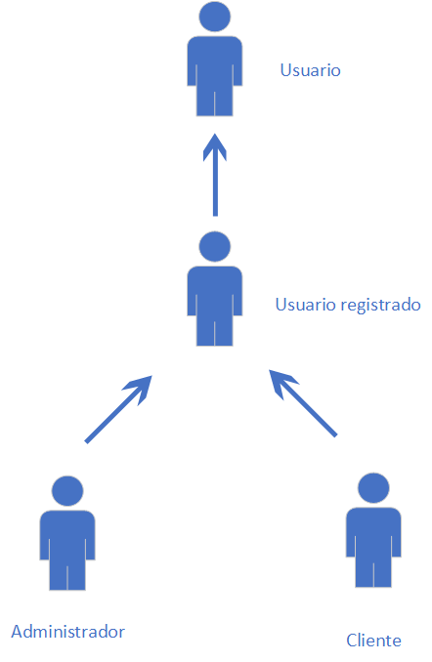

**Figura 1. Actores**

Los usuarios son todas aquellas personas que acceden al portal web a través de Internet sin necesidad de autentificarse. Los usuarios registrados son los clientes que acceden desde la web con usuario y contraseña; y los administradores, que pueden acceder a mayores al panel de control o *Dashboard* para gestionar la intranet del negocio.

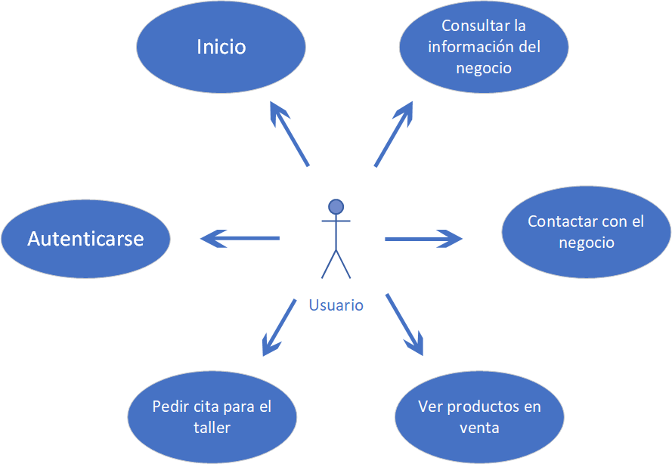

**Figura 2. Casos de uso del usuario**

Dado que este tipo de actor, que también podría denominarse usuario anónimo o visitante, no se ha identificado ante el sistema, las acciones que podrá realizar serán muy limitadas, centrándose en la obtención de información general del negocio. Sin embargo, puede pedir una cita para el taller. Tiene la opción de iniciar sesión, si dispone de una cuenta, para así acceder a una funcionalidad mas completa; en caso contrario, tiene la opción de registrarse como nuevo cliente.

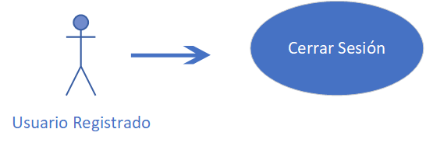

**Figura 3. Casos de uso del usuario registrado**

Este tipo de usuario sólo puede realizar la acción de cerrar su sesión, ya que es la única funcionalidad que tienen en común los usuarios cliente y administrador.

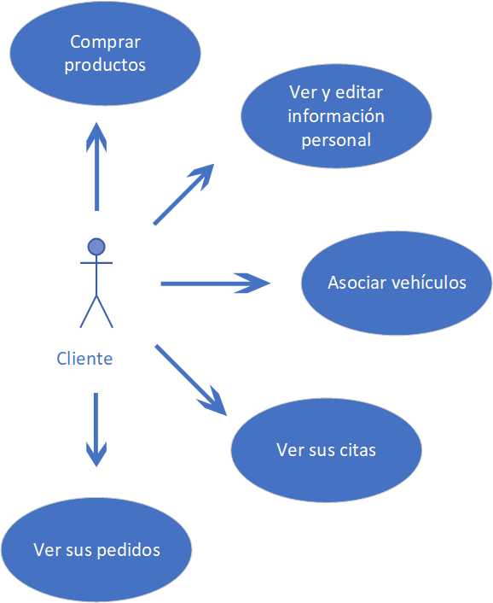

Este tipo de usuario representa a un cliente. Podrá realizar las acciones comprar productos, ver y editar su información personal, ver sus vehículos asociados y añadir nuevos, ver sus citas pasadas y futuras y ver sus pedidos realizados.

**Figura 4. Casos de uso del cliente**

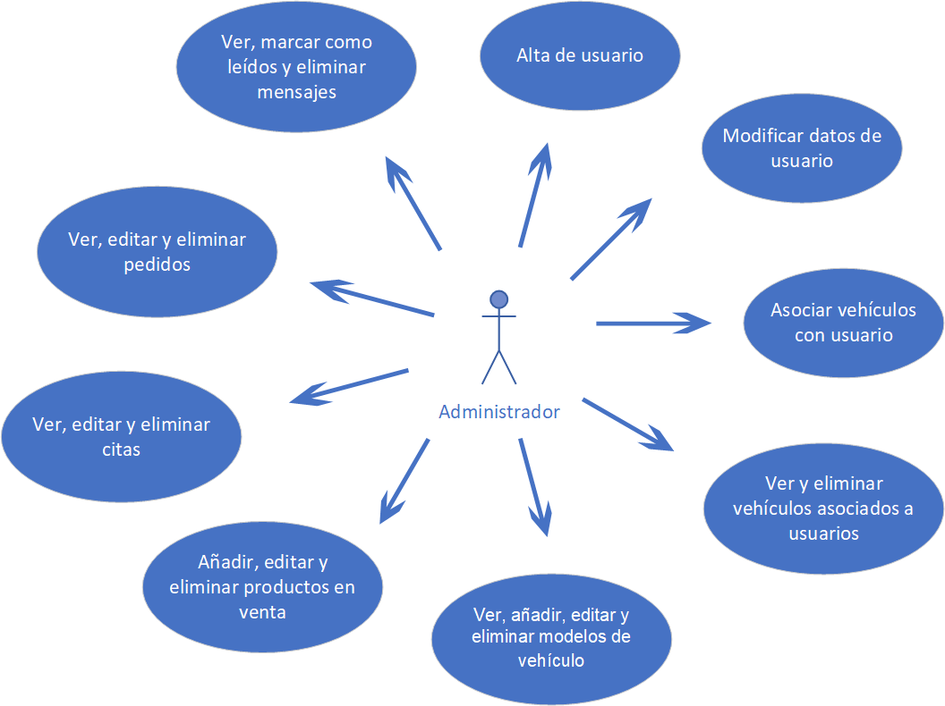

**Figura 5. Casos de uso del administrador**

Este tipo de usuario representa al administrador de la aplicación. Podrá realizar todas las funciones de creación y gestión de todos los apartados de la aplicación.

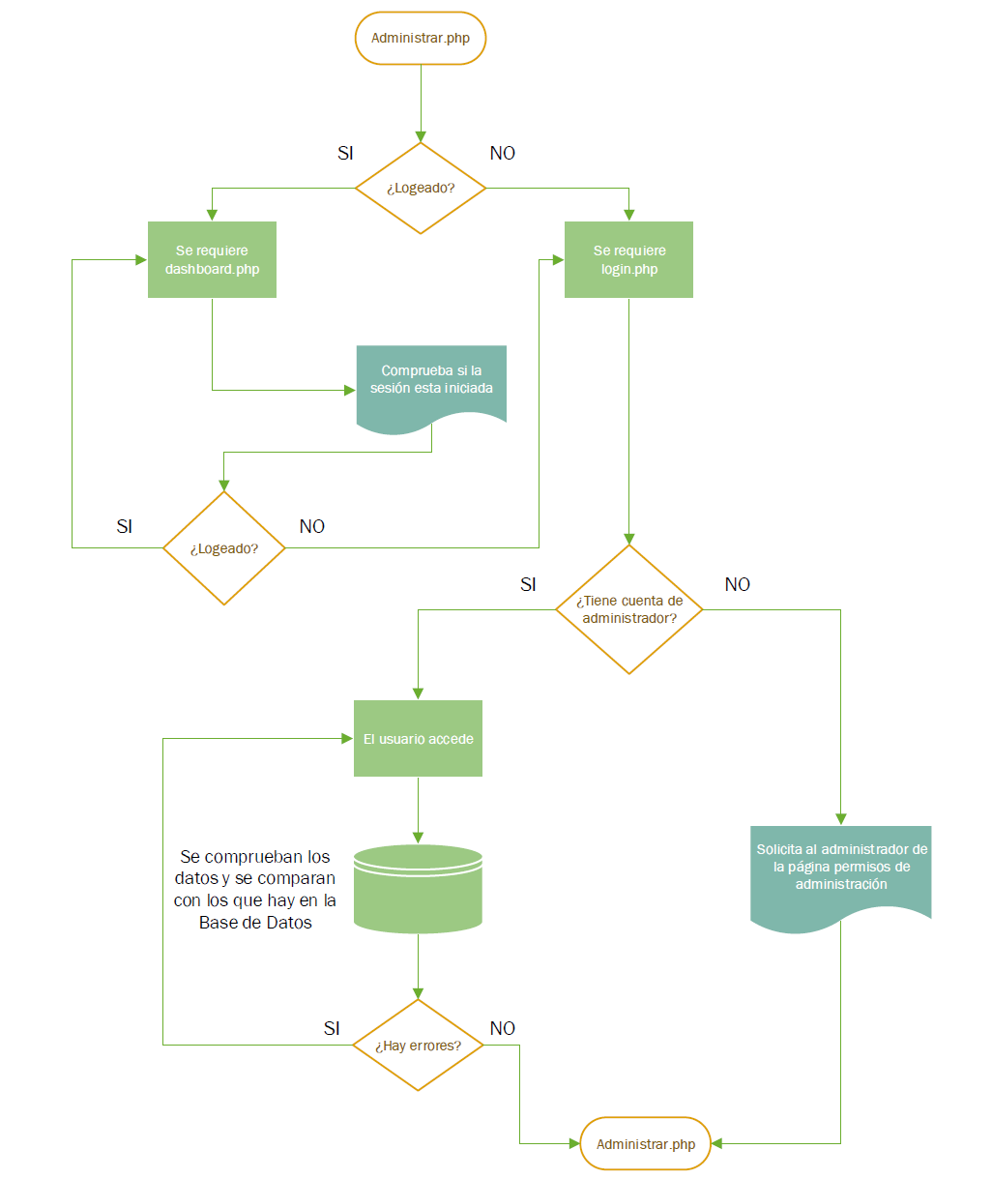

**Figura 6. Diagrama de uso parte administración**

* 1. **Arquitectura.**

Al diseñar la aplicación a desarrollar, se ha decidido aplicar la arquitectura cliente/servidor de 3 capas debido a que será una aplicación web que estará instalada en un servidor remoto.

La ventaja principal de esta arquitectura es que nos permite separar la lógica de diseño de la lógica de negocio. Es decir, los códigos de una capa serán transparentes para otras, facilitando así el desarrollo en paralelo y mejorando también la mantenibilidad y la reusabilidad. Cada capa proporciona servicios hacía la capa superior y dichos servicios se utilizan como medio de comunicación con la capa inferior. A continuación, se describe brevemente las funcionalidades de cada capa.

* **Capa de presentación:** Esta capa es con la que interacciona el usuario final de la aplicación, y proporciona una interfaz gráfica. Se encarga de representar los datos del sistema a los usuarios, gestionar las interacciones que pueda haber y, presentar los posibles cambios sobre la aplicación según las peticiones de los usuarios. Por lo tanto, esta capa ha de comunicarse con la capa de dominio.
* **Capa de dominio:** Es el núcleo de la aplicación donde se implementa la lógica de negocios. Esta capa es transparente para el usuario. Recibe las peticiones de la capa superior, tras validarlas, las procesa y se realiza consultas correspondientes a la capa de datos si son necesarias. Finalmente, comunica los resultados obtenidos a la capa de presentación. Esta capa proporciona servicios hacía la capa de presentación y se nutre de los servicios proporcionados por la capa de datos.
* **Capa de datos:** La funcionalidad principal de esta capa es la interacción con el sistema de gestor de bases de datos (SGBD). Recibe solicitudes de la capa de dominio y se encarga de hacer consultas como almacenamiento o recuperación de información al SGBD. De la misma manera, es transparente para los usuarios de la aplicación y es únicamente accesible desde la capa de dominio.
  + 1. **Diseño de la base de datos**.

A continuación, se muestra el diagrama entidad-relación (figura 7) utilizado para la implementación de la base de datos de nuestro proyecto.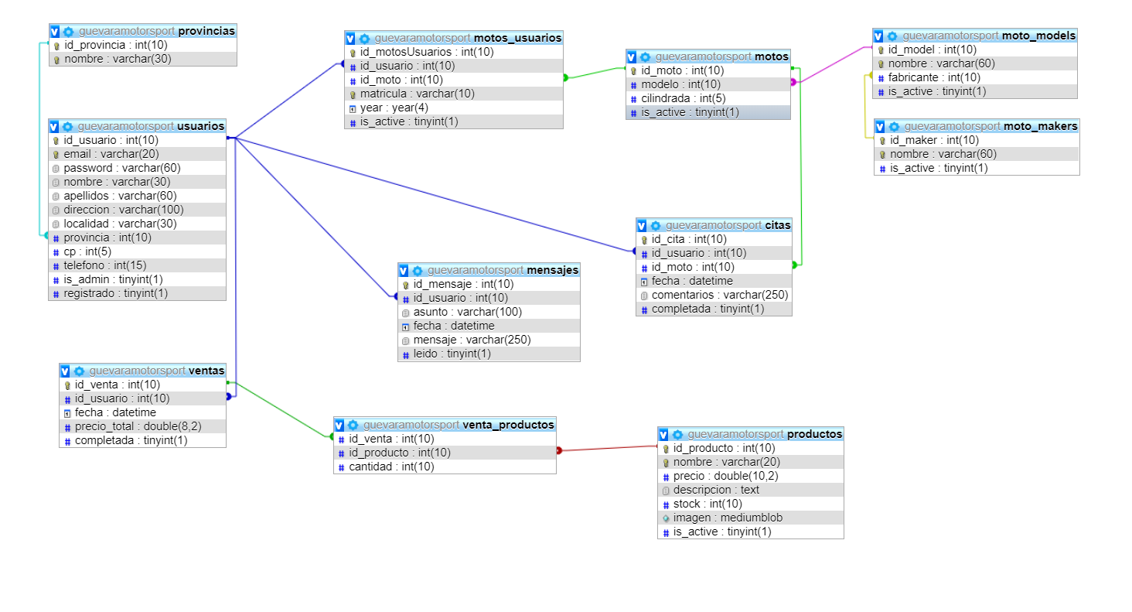

**Figura 7. Diagrama Entidad-Relación**

* 1. **Interfaz y diseño.**

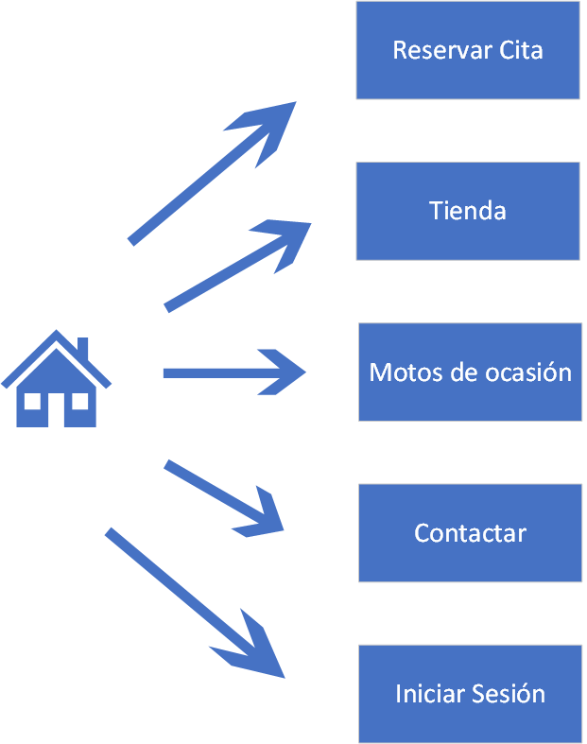La interfaz se puede definir como el conjunto de componentes software que implementan la interacción con los usuarios a través de una representación visual de la aplicación, proporcionando a los usuarios una forma de acceder y controlar los datos y los servicios. A partir de la interfaz gráfica, el usuario podrá navegar por las distintas páginas para poder obtener toda la información que desee, o aportarla en caso de ser necesario.

Por un lado, es el punto de salida del sistema ya que representa visualmente los datos que contiene. Por otro lado, es también el punto de entrada ya que recibe las operaciones de los usuarios y las refleja en el dominio del sistema.

**Figura 8. Diagrama de navegabilidad de la página de Inicio**

* + 1. **Características generales.**

A continuación, se muestra el formato que se ha utilizado para las distintas secciones de la parte cliente (figura 9, 10 y 11); y de la sección de administración (figura 12, 13 y 14).

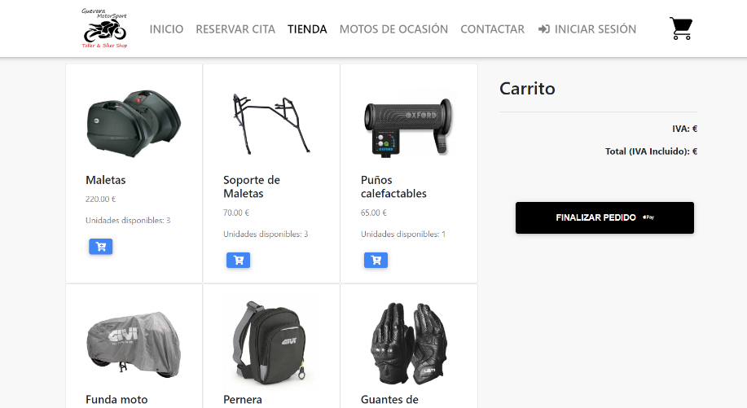

**Figura 9. Diseño de tienda**

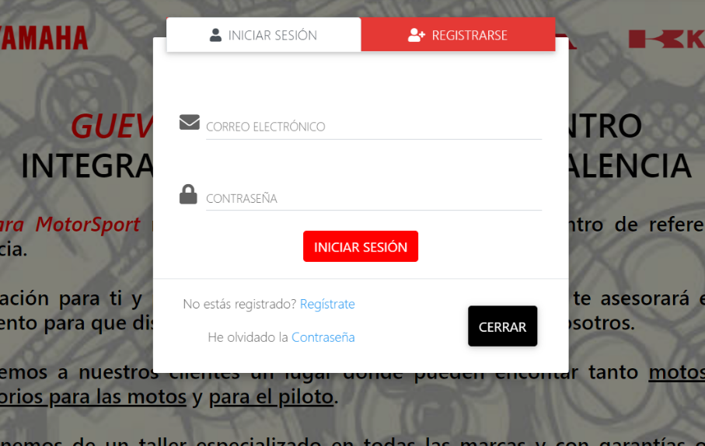

**Figura 10. Modal de inicio de sesión y registrarse parte cliente**

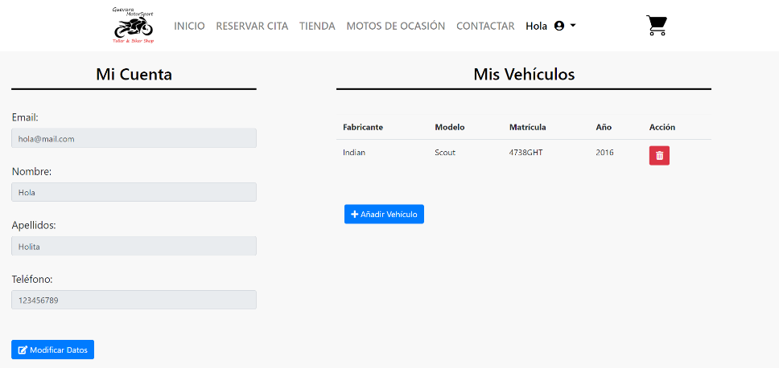

**Figura 11. Diseño de la página ‘Mis Datos’**

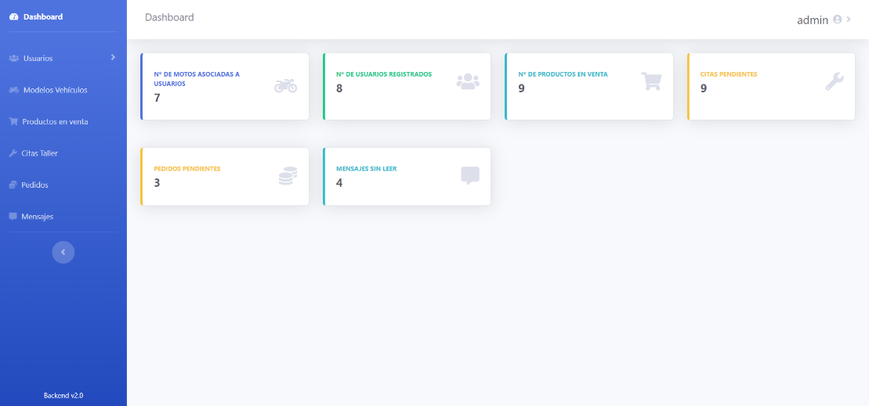

**Figura 12. Dashboard administración**

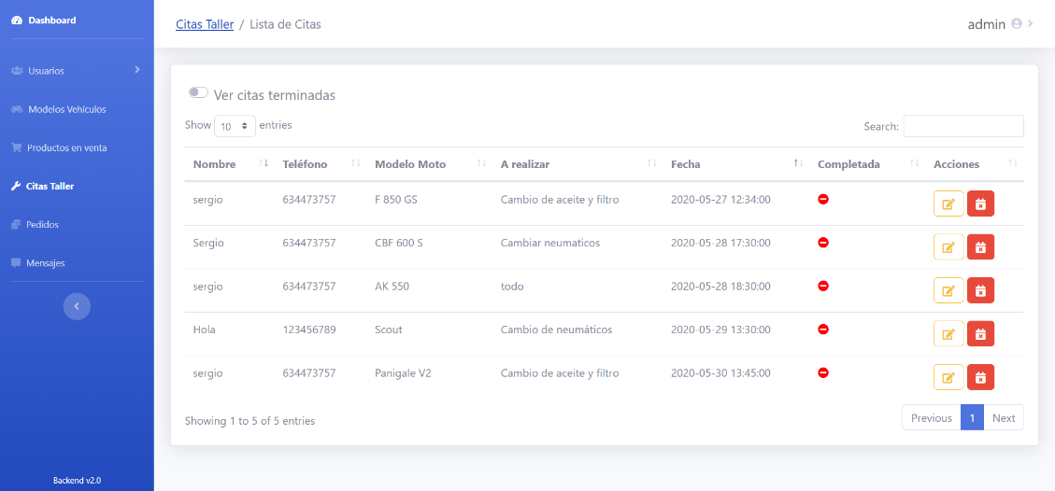

**Figura 13. Ejemplo de tabla de datos en Dashboard**

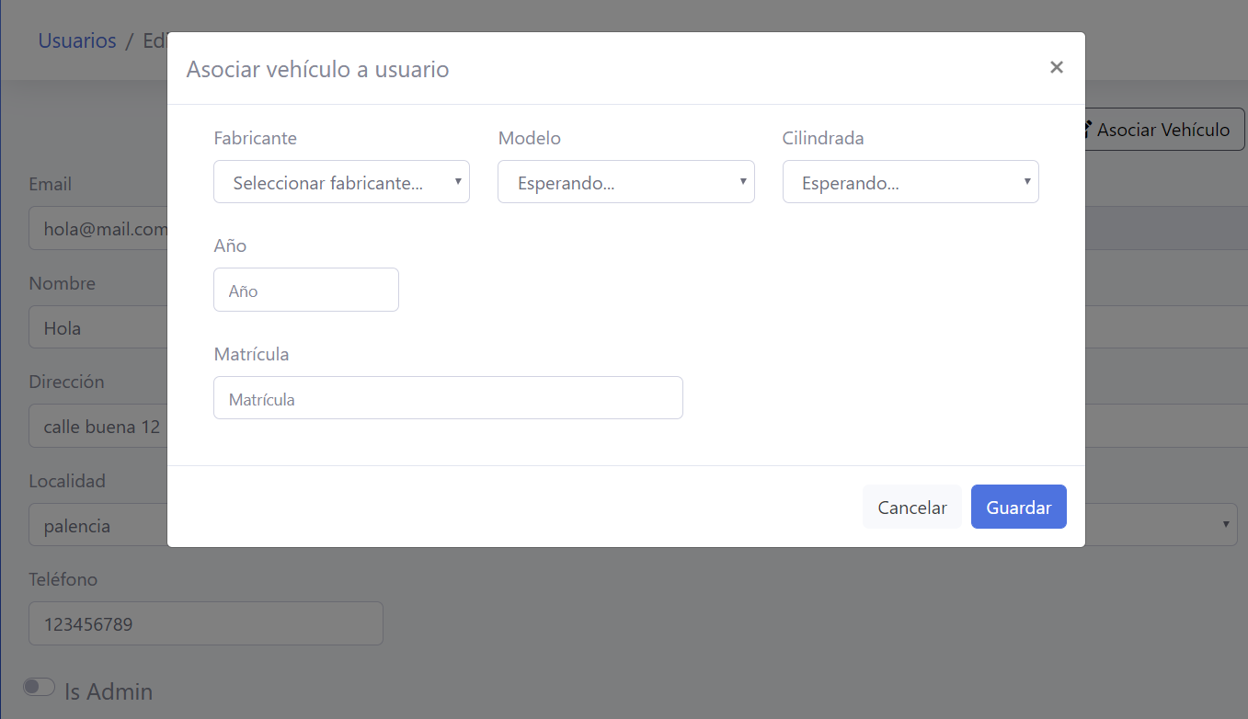

**Figura 14. Modal para asociar un vehículo a un usuario**

Los lenguajes utilizados en la creación de la interfaz han sido los siguientes:

* HTML5 y CSS3:

Son la base de la aplicación Web. En la parte de diseño Web se apoya en Bootstrap, consiguiendo así una Web optimizada para todo tipo de dispositivos móviles.

* JavaScript y jQuery:

Utilizados para dinamizar la página Web. Están implementados, mayoritariamente, desde enlaces externos para conseguir un menor tamaño de los archivos y una mayor optimización.

* Librerías externas y plugin:
* MDB Bootstrap para el modal de inicio de sesión y registro en la parte cliente.
* Slick.js para el carrusel de imágenes de la portada.
* Font Awesome para los iconos y fuentes.
* SB Admin 2 para el diseño del *Dashboard* en la parte de administración.

Para las pruebas de validación de código he utilizado distintas páginas web.

* Comprobación HTML

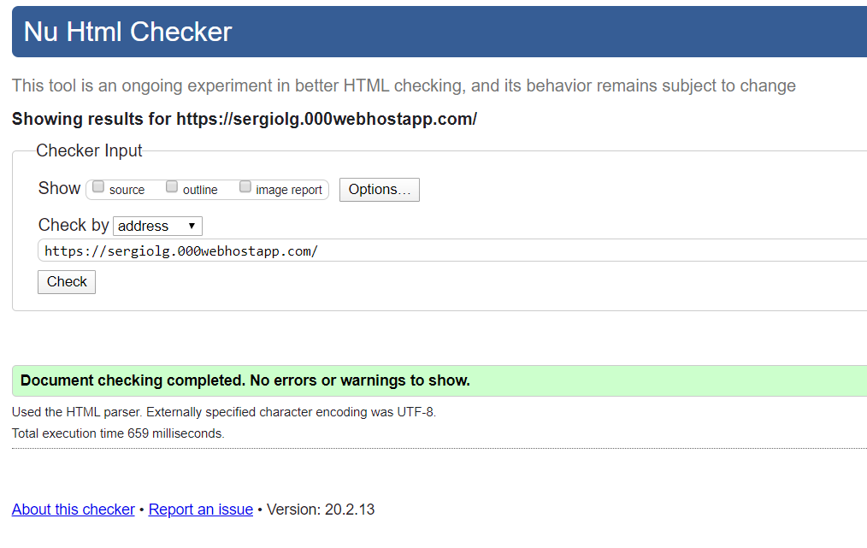

**Figura 15. Comprobación errores HTML**

* Comprobación en distintos navegadores

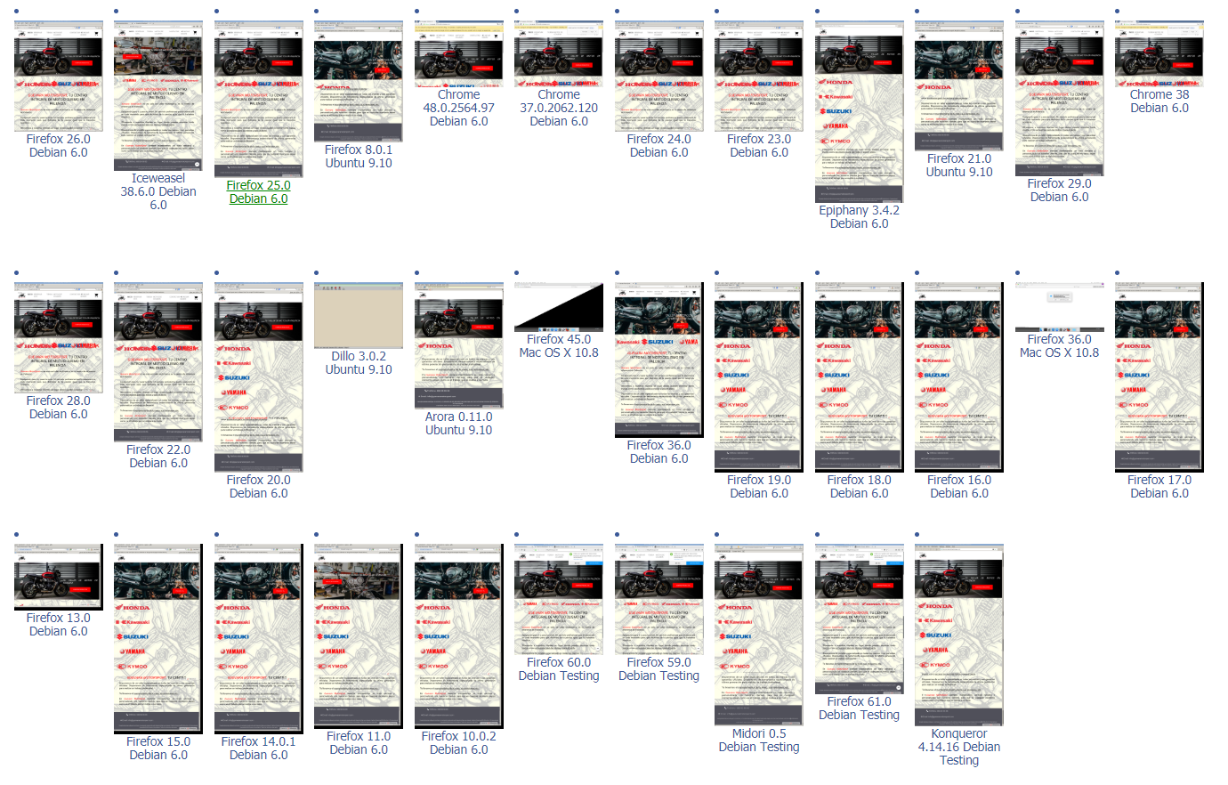

**Figura 16. Comprobación de visualización en distintos navegadores**

* Nivel de accesibilidad adquirido

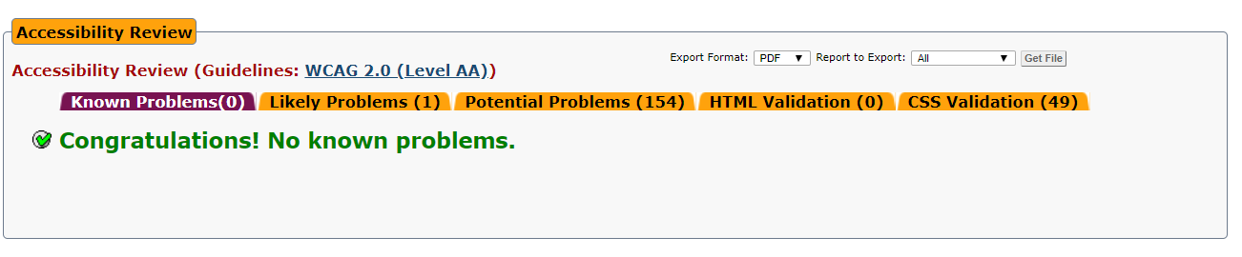

**Figura 17. Comprobación de accesibilidad de la aplicación web**

Se cumplen todos los requisitos de accesibilidad requeridos para un **Nivel AA**, incluidos algunos procedentes del nivel AAA; como por ejemplo los puntos siguientes:

* + **4.3** Identificar el lenguaje natural del documento
  + **13.5** Proporcione barras de navegación
  + **13.8** Coloque información distintiva al comienzo de encabezados
  + **14.3** Estilo de presentación consistente en todas las páginas
    1. **Adaptación a dispositivos móviles.**

La adaptación, tanto a dispositivos móviles como a todo tipo de tamaño de pantalla, es completa gracias a una programación *responsive,* y a librerías como Bootstrap*.*

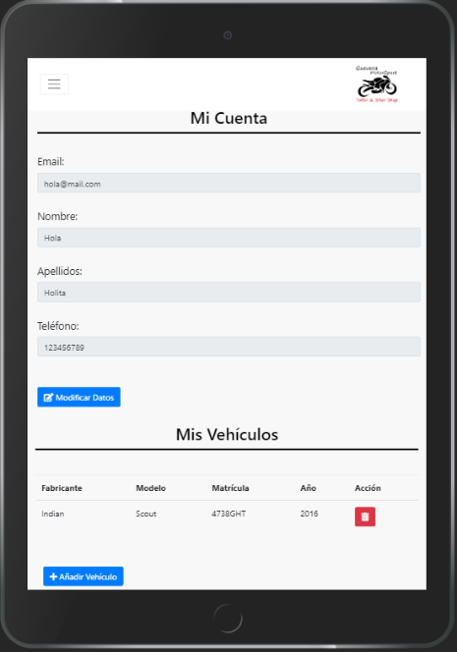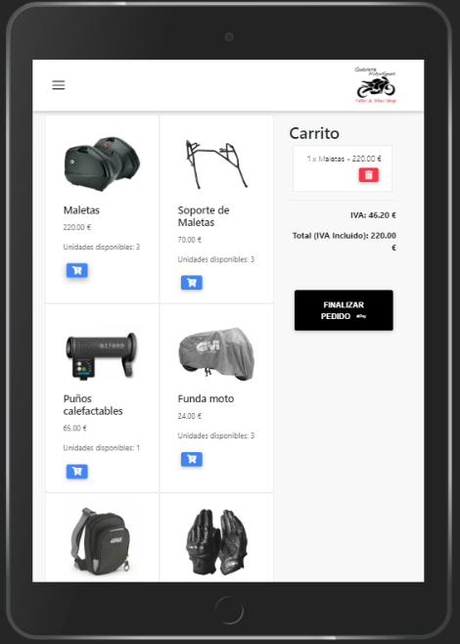A continuación, podéis comprobarlo en varios dispositivos.

**Figura 18. Figura 19. Figura 20.**

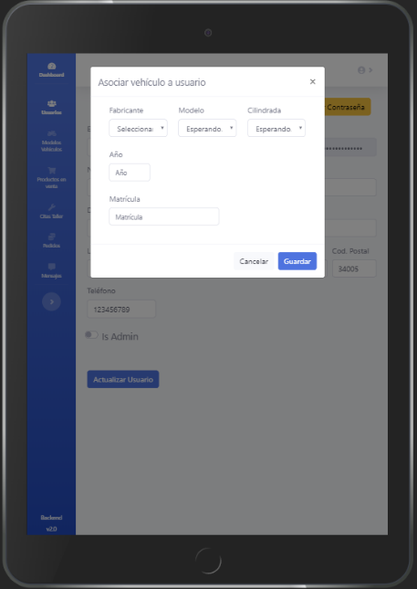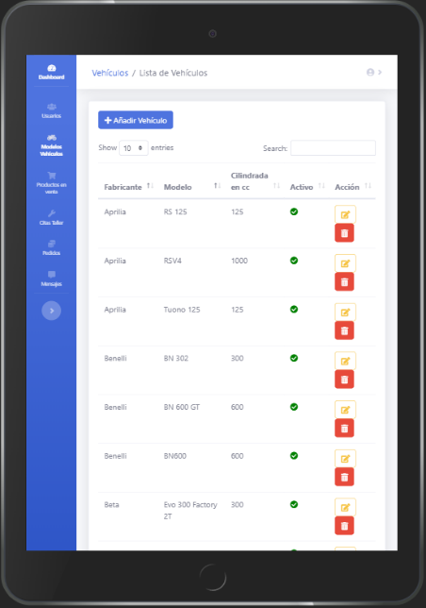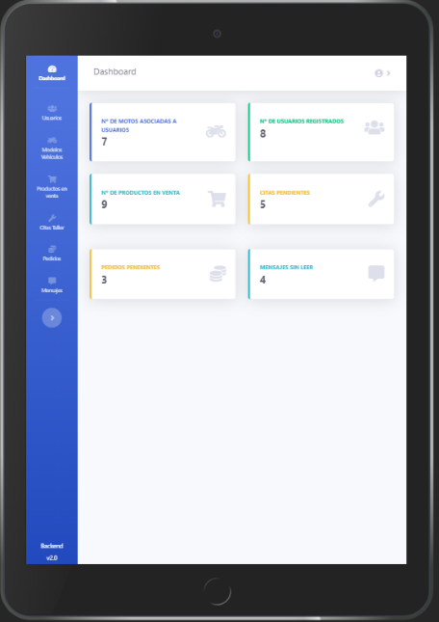

**Figura 21. Figura 22. Figura 23.**

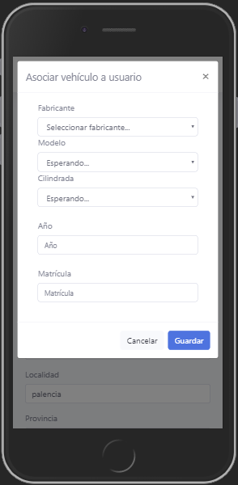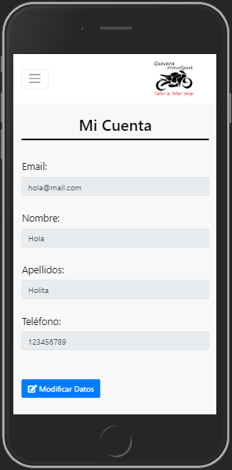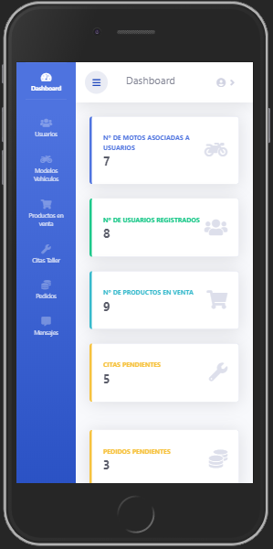

**Figura 24. Figura 25. Figura 26. Figura 27.**

* + 1. **Usabilidad y accesibilidad.**

Como se puede comprobar en las **figuras 15, 16 y 17**, la usabilidad y accesibilidad de la web está completa; siendo esta ultima de un nivel AA o equivalente.

La aplicación Web ha sido diseñada siguiendo el estándar establecido por el World Wide Web Consortium (W3C). El W3C produce recomendaciones para el diseño y desarrollo de páginas Web, en este caso HTML y CSS.

1. **Autoevaluación y conclusiones.**

En este capítulo se incluyen las conclusiones del proyecto, las dificultades que se han encontrado durante el desarrollo del mismo, y el posible trabajo futuro a llevar a cabo para ampliar la aplicación desarrollada.

* 1. **Valoración del trabajo y dificultades encontradas.**

Con el desarrollo del proyecto, he adquirido y consolidado una serie de conocimientos que resultan importantes para la vida profesional de un programador web. Por un lado, durante el desarrollo del proyecto, se ha trabajado en aspectos relacionados con la gestión de proyectos. Por ejemplo, la planificación del proyecto, la gestión del tiempo de forma eficiente, etc. Por otro lado, cabe destacar el hecho de que, desarrollar un proyecto desde cero por una sola persona, me ha ayudado a familiarizarme con los diferentes roles que intervienen en el desarrollo de un proyecto, como por ejemplo el jefe de proyecto, el analista y el desarrollador.

Personalmente, el proyecto me ha ayudado a poner en práctica los conocimientos obtenidos en las asignaturas del módulo, especialmente las asignaturas de programación. También se debe mencionar los conocimientos nuevos adquiridos, como es el caso de los frameworks en los que tenía poca experiencia, como por ejemplo jQuery; o el uso de nuevas herramientas, como Git para el control de versiones.

Las dificultades principales que se han encontrado en el desarrollo del proyecto han sido en la fase de análisis de requisitos y en la creación de la base de datos relacional debido a la poca experiencia en el campo. Ha sido necesario ir aprendiendo sobre la marcha.

* 1. **Valoración de la aplicación desarrollada.**

Una vez finalizado el proyecto, se puede decir que se ha cumplido los requisitos especificados y se ha alcanzado los objetivos planteados ya que, se ha implementado un sistema de gestión de usuarios, una parte de administración, desde la cual gestionar todos los aspectos del negocio; y una base de datos relacional.

En definitiva, todos los objetivos establecidos inicialmente se han alcanzado con éxito.

Sin embargo, hay aspectos que pueden ser mejorados, y existen funcionalidades adicionales que podrían añadirse a la aplicación ya que, debido a la limitación del tiempo, no ha sido posible. En lo que respecta a la interfaz del sistema, sería útil la participación de un diseñador web y experto en la usabilidad para conseguir que el sistema sea más atractivo, intuitivo y usable.

Entre las mejoras y funcionalidades a añadir, en futuras versiones de la aplicación, se encuentran:

* Implementación de un tablón de anuncios y sección de noticas.
* Implementación de la sección dedicada a las motos de ocasión y su respectiva gestión desde el *Dashboard*.
* Implementación de la función ‘He olvidado la contraseña’.
* Envío de correos electrónicos de confirmación al realizar una cita o un pedido.
* Implementación de una lista de deseos de productos y posibilidad de marcar productos como favoritos.
* Crear una tabla ‘Países’ en la Base de Datos y que las provincias estén relacionadas con el país.
* Añadir un *select* con el país en los datos de usuario.

1. **Bibliografía**

* **Página oficial de Bootstrap**

www.getbootstrap.com/

* **Página oficial de W3C**

www.w3.org

* **Apuntes propios de clase**
* **Guía del IEEE para la especificación de requerimientos software**

ANSI / IEEE Std. 830 – 1984

* **Página de Stack Overflow**

www.stackoverflow.com